2024年上半年乐龄讲坛授课课程表

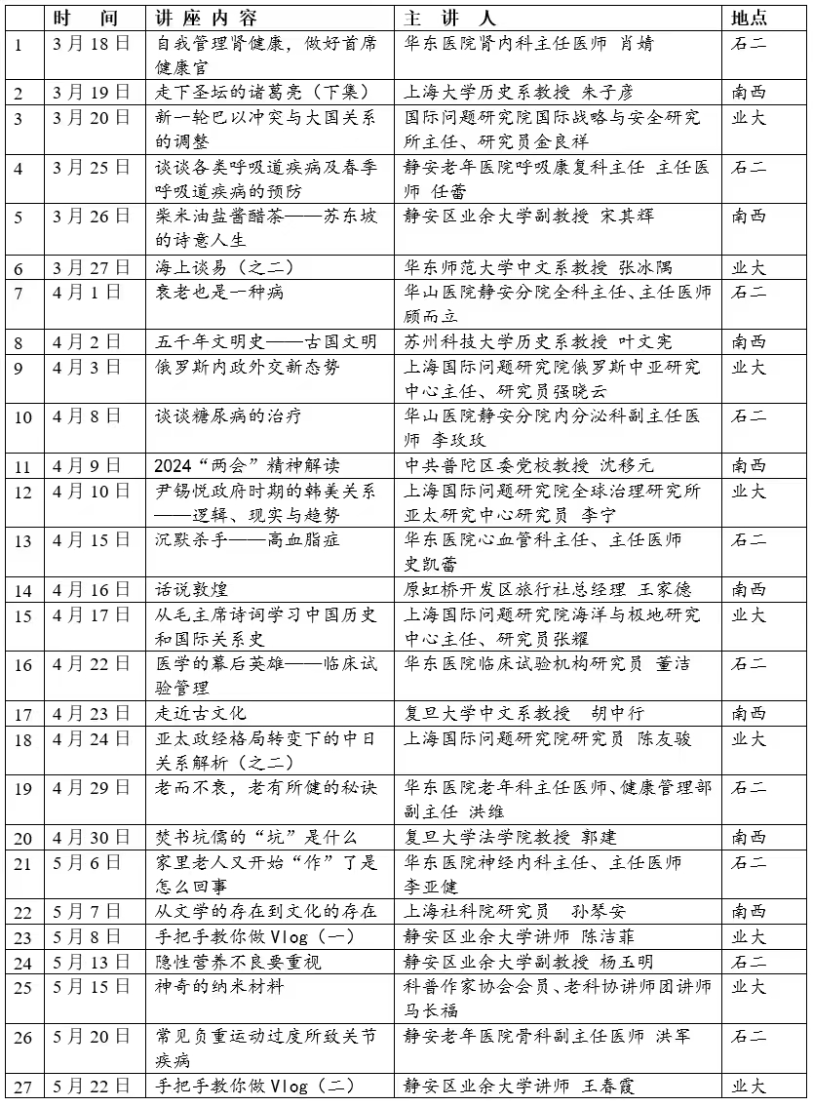

注：

1、石二授课点为石门二路街道社区文化活动中心（康定东路85号底楼图书阅览室。交通：地铁1、2、12、13号线，公交：15、19、21、36、104、136、927）

2、业大授课点（胶州路601号1号楼109教室。交通：地铁7号线，公交：113、40、824、830、76、138、54）

3、南西授课点为南西社区学院（南京西路591弄5号305教室。交通：公交20、921、36、37、869、地铁2号线、12号线、13号线）

4、石二、业大、南西线下课程，同步开通线上直播，也可扫码观看。参加线下听课的听众，请根据自己身体健康状况而定，如有不适及行动不便者，不建议参加线下听课。

5、开课时间为3月18日（具体时间见课表）。授课时间：上午9：00-10：30。线上听课请使用微信扫码，用小程序进入课堂，观看直播。也可下载腾讯会议APP观看。

6、来电咨询：13901865943。

